OBS Pestalozzischule / Eisteichweg 7 / 30559 Hannover

Hannover, 04.04.2025

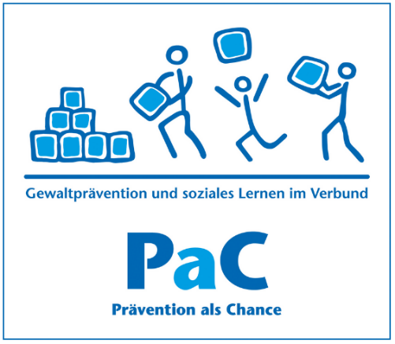

Wir sind StARK

Sehr geehrte Erziehungsberechtigte,

Schule ist ein Ort für alle Kinder, egal welcher Herkunft, Religion, reich/arm etc. Das Kollegium der OBS Pestalozzischule ist bemüht jedes Kind zu dem Abschluss zu bringen, den es nach seiner individuellen Leistung erreichen kann.

**Wir arbeiten nach dem StARK-Konzept:** Störungsfrei – Anerkennend – Respektvoll – Konsequent

Ziel ist die Stärkung der für ein erfolgreiches Leben unter Menschen notwendigen Basisfähigkeiten:

**Selbstkontrolle Frustrationstoleranz Bedürfnisaufschub**

Das heißt konkret, jede/r hat das Recht auf störungsfreien Unterricht, einheitliche Regeln für alle Klassen, Anerkennung für Regeleinhaltung (Fokus auf das Positive), transparentes und konsequentes Vorgehen der Lehrkräfte, alle Lehrerinnen und Lehrer ziehen an einem Strang.

Erreicht werden soll die Verhaltensänderung bei Schüler*innen, sodass störungsfreier Unterricht möglich ist, **Klassenführung mithilfe eines konsequenten & wertschätzenden Erziehungsstils**, Schüler*innen sollen Werte und Arbeitshaltungen vermittelt werden, herstellen einer konstruktiven Arbeitsatmosphäre & die Grundbedingungen für effektives Lernen schaffen.

Die Unterrichtszeit in der Klasse ist ein besonderer Lern- und Schutzraum, daher werden dort künftig **drei Regeln** gelten**, die bei Nichtbeachten dazu führen, dass Ihr Kind nach Hause geschickt wird:**

1. Ich verletze niemanden körperlich.
2. Ich verletze niemanden seelisch.
3. Ich achte das Eigentum der anderen.

Gerade in der Anfangszeit rechnen wir mit einer hohen Quote an Regelverletzungen, bis die Kinder ihr Verhalten angepasst haben und sich das Lernklima effektiv ändert. **Wenn Sie das StARK-Konzept für sich und ihr Kind nicht annehmen können, dann sind wir leider die falsche Schule für Sie und Ihr Kind.**

Ich habe den Hinweis zum StARK-Konzept gelesen und bin damit einverstanden, dass mein Kind bei einem Regelverstoß nach Hause geschickt wird.

______________________________ ______________________________

Unterschrift Erziehungsberechtigte/r Unterschrift Erziehungsberechtigte/r

Mit freundlichen Grüßen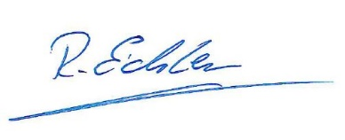

Schulleitung